РГПУ имени А.И. Герцена
Институт Компьютерных Наук и Технологического Образования
Информатика и вычислительная техника
Работу выполнил Н.Ю. Бахурев

Лабораторная работа №3.
Практическое знакомство с потоками и синхронизацией потоков ОС UNIX
Цель работы: Ознакомиться с подсистемой управления потоками в операционной системе Unix и основными программными средствами для создания, управления и удаления потоков.
Задание: Изучить основные программные средства управления потоками ОС Unix, а также способы синхронизации потоков. Разработать приложения для многопоточных вычислений с использованием синхронизации посредством мьютексов, семафоров и условных переменных.
Задание 1.
В программе имеются два потока, один поток получает введенную в консоль информацию и записывает ее в текстовый документ, второй поток , при запросе от пользователя, выводит содержимое того же документа на экран. Синхронизация с помощью мьютекса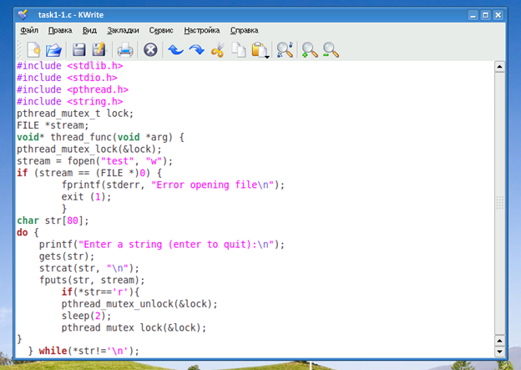
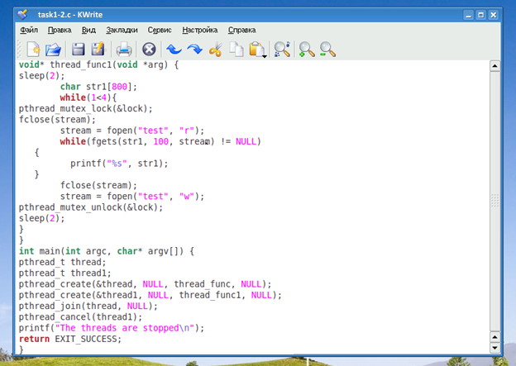
Enter a string (enter to quit):
test1
Enter a string (enter to quit):
test2
Enter a string (enter to quit):
test3
Enter a string (enter to quit):
r
test1
test2
test3
r
Enter a string (enter to quit):
The threads are stopped

Задание 2.
Во второй программе первый поток добавляет к общей переменной 10 а второй поток отнимает 5, после завершения одного цикла потока поток приостанавливается и начинает действие другой поток. Синхронизация с использованием семофора. 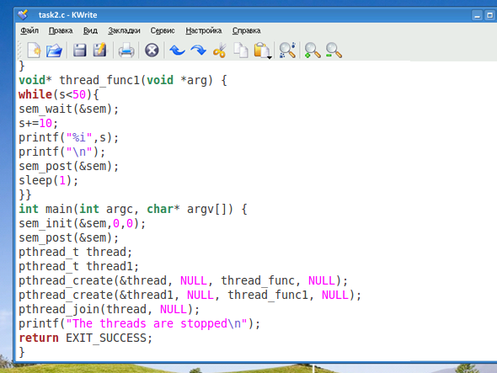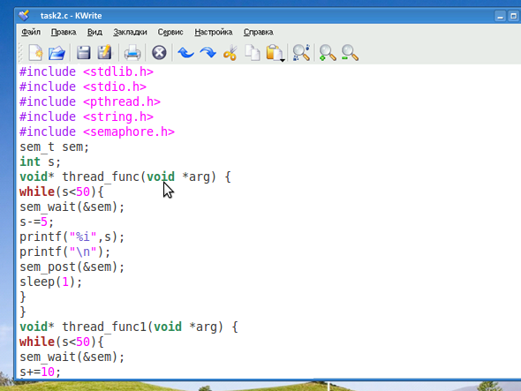
-5
5
0
10
5
15
25
20
30
25
35
30
40
35
45
40
50
The threads are stopped

Задание 3.
В данной программе два потока, с разной частотой, изменяют значение общей переменной, один поток прибавляет 1, другой отнимает 1, первый поток имеет в 2 раза большею частоту. Синхронизация с использованием условных переменных. 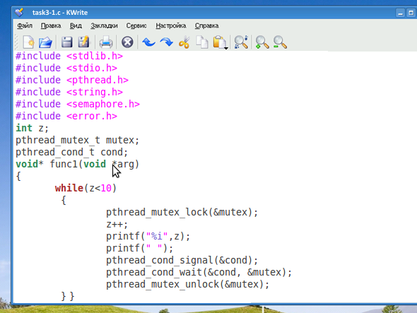
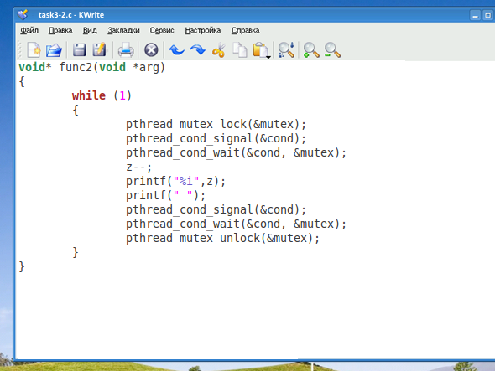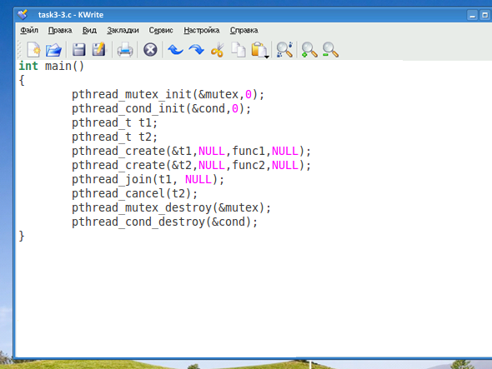

1 2 1 2 3 2 3 4 3 4 5 4 5 6 5 6 7 6 7 8 7 8 9 8 9 10 9 10
Задание 4.
Убедиться в результативности применения средств синхронизации потоков, сравнив результаты работы программ с использованием и без использования средств синхронизации
Во второй программе были убраны семофоры, следовательно, потоки получились асинхронные, потоки работают в произвольном порядке, в результате чего мы не можем гарантировать правильность работы приложения, в некоторых случаях это приводит к ошибке приложения или зацикливанию потока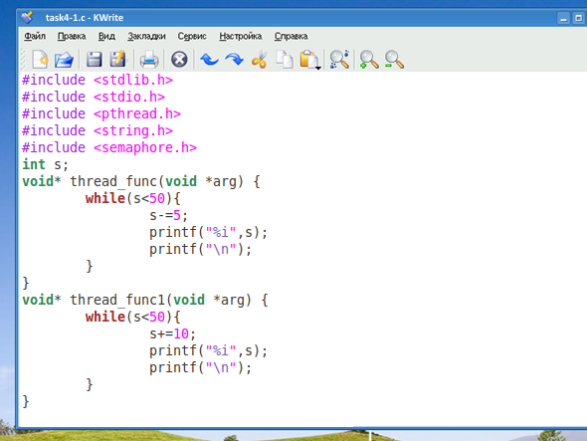.
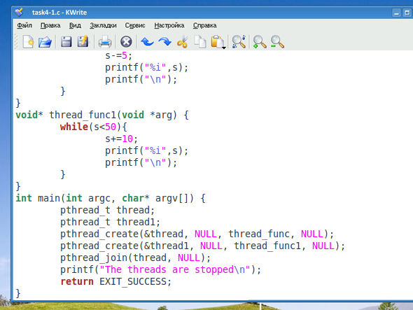
-5
0
-5
-10
-15
-20
-255
-15
-5
5
15
25
35
45
55
The threads are stopped

Выводы
В ходе данной лабораторной работы были получены навыки работы с потоками которые помогают оптимизировать работу приложения, и в некоторых случаях повысить скорость работы приложения. Так же изучены основные методы для синхронизации потоков, которые помогают избежать ошибочной работы много поточных программ.

2017

